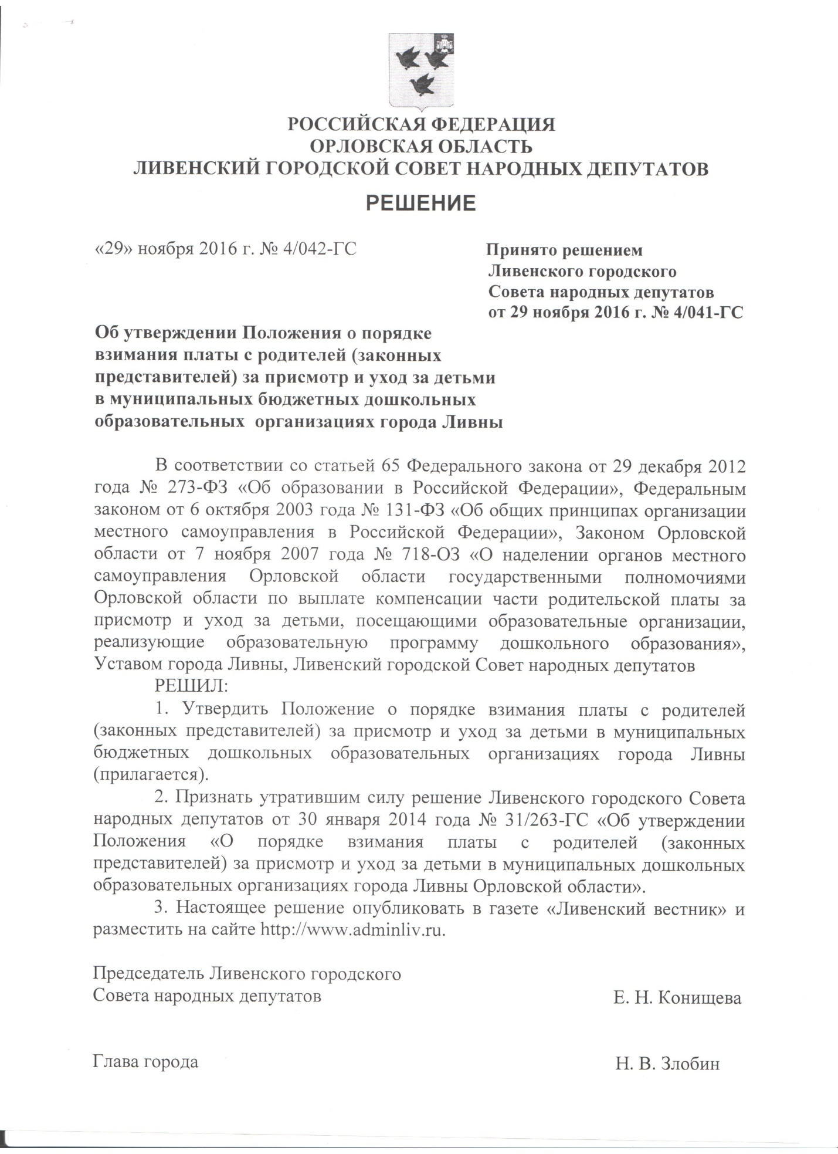

Приложение 1 к решению
Ливенского городского Совета
народных депутатов
от 29 ноября 2016 г.№ 4/042-ГС

ПОЛОЖЕНИЕ
О ПОРЯДКЕ ВЗИМАНИЯ ПЛАТЫ С РОДИТЕЛЕЙ
(ЗАКОННЫХ ПРЕДСТАВИТЕЛЕЙ) ЗА ПРИСМОТР И УХОД ЗА ДЕТЬМИ В МУНИЦИПАЛЬНЫХ БЮДЖЕТНЫХ ДОШКОЛЬНЫХ ОБРАЗОВАТЕЛЬНЫХ ОРГАНИЗАЦИЯХ ГОРОДА ЛИВНЫ

1. Общие положения
1.1. Положение о порядке взимания платы с родителей (законных представителей) за присмотр и уход в муниципальных бюджетных дошкольных образовательных организациях города Ливны (далее - дошкольные организации), реализующих образовательную программу дошкольного образования (далее по тексту – Положение) разработано в соответствии с Конституцией Российской Федерации, статьёй 65 Федерального закона от 29 декабря 2012 года № 273-ФЗ «Об образовании в Российской Федерации», Федеральным законом от 06 октября 2003 года №131-ФЗ «Об общих принципах организации местного самоуправления в Российской Федерации», Законом Орловской области от 06 сентября 2013 года № 1525-ОЗ «Об образовании в Орловской области».
1.2. Положение регламентирует порядок установления и взимания платы с родителей (законных представителей) за присмотр и уход за детьми в дошкольной организации (далее - родительская плата).

2. Порядок установления родительской платы.
2.1. Родительская плата устанавливается как ежемесячная плата на возмещение части затрат на обеспечение необходимых условий по присмотру и уходу за детьми, посещающими дошкольные организации.
2.2. Размер родительской платы утверждается постановлением администрации города Ливны и подлежит пересмотру 1 раз в год.

3. Порядок начисления и взимания родительской платы
3.1. Родительская плата начисляется с момента заключения договора между дошкольной организацией и родителями (законными представителями) ребенка, посещающего дошкольную организацию, до окончания срока действия договора. Договор заключается в двух экземплярах, один из которых находится в дошкольной организации, другой - у родителей (законных представителей) ребенка.
Начисление родительской платы производится бухгалтерией дошкольной организации исходя из рабочих дней месяца работы дошкольной организации и табеля учета посещаемости детей.
3.2. Родительская плата вносится родителями (законными представителями) на лицевой счет дошкольной организации по квитанциям самостоятельно.
3.3. Родительская плата вносится ежемесячно не позднее 25-го числа текущего месяца.
3.4. В родительскую плату не включаются дни, пропущенные ребенком по следующим причинам:
1) болезнь ребенка;
2) прохождение ребенком санаторно-курортного лечения;
3) карантин в дошкольной организации;
4) отсутствие ребенка в течение отпуска родителей (законных представителей) (ежегодного, учебного, академического, по беременности и родам, частично оплачиваемого по уходу за ребенком до достижения им возраста полутора лет, отпуска без сохранения заработной платы);
5) низкая - ниже минус 25 градусов температура наружного воздуха;
6) закрытие дошкольной организации на ремонтные или аварийные работы.
3.5. Для подтверждения причин отсутствия ребенка в дошкольной организации в вышеперечисленных случаях родители (законные представители) представляют в дошкольную организацию следующие документы: медицинскую справку о болезни ребенка, копию санаторной путевки, справку из лечебно-оздоровительного учреждения, копию листа временной нетрудоспособности, копию приказа с места работы родителей (законных представителей) о предоставлении отпуска, заявление о сохранении места за ребенком.
3.6. Уменьшение размера родительской платы по перечисленным основаниям осуществляется пропорционально дням непосещения ребенком дошкольной организации.
3.7. В случае непосещения ребенком дошкольной организации без уважительных причин родительская плата не пересчитывается и взимается полностью.
3.8. Возврат излишне перечисленной родительской платы в случае выбытия ребенка из дошкольной организации производится на основании письменного заявления родителя (законного представителя), в течение 15 дней на основании приказа руководителя.

4. Порядок предоставления льгот по родительской плате
4.1. В дошкольных организациях, реализующих образовательную программу дошкольного образования, родительская плата с родителей (законных представителей) не взимается за присмотр и уход:
- за детьми-инвалидами;
- детьми-сиротами и детьми, оставшимися без попечения родителей;
- за детьми с туберкулезной интоксикацией.
4.2. Для получения права пользования льготами родители (законные представители) предоставляют руководителю дошкольной организации следующие документы:
- заявление о предоставлении льготы;
- паспорт (копия и оригинал для обозрения);
- свидетельство о рождении ребенка (копия и оригинал для обозрения);
- справка об инвалидности (для родителей, (законных представителей), имеющих ребенка- инвалида;
- документ из медицинского учреждения, подтверждающий заболевание туберкулезной интоксикацией.
- документ, подтверждающий статус детей-сирот и детей, оставшихся без попечения родителей (договор передачи в приемную семью или постановление о назначении опеки над несовершеннолетним ребенком, за исключением добровольной опеки, назначенной по заявлению одного из родителей).
4.3. На основе предоставленных документов руководитель дошкольной организации в течение 3 дней издает приказ об освобождении родителей (законных представителей) от внесения родительской платы.
4.4. В целях актуализации сведений, подтверждающих право на льготу по родительской плате, ежегодно до 1 сентября документы обновляются и предоставляются руководителю дошкольной организации ежегодно.
4.5. В случае если документы, подтверждающие право на предоставление льгот, не представлены родителями (законными представителями) в вышеуказанные сроки, предоставление льготы по родительской плате прекращается и родительская плата начисляется в установленном размере.
После прекращения оснований для предоставления права получения льготы по родительской плате родители (законные представители) обязаны уведомить об этом руководителя дошкольной организации в письменном виде в 10-дневный срок. Льготы отменяются с момента прекращения оснований для их предоставления.
4.6. В целях материальной поддержки воспитания и обучения детей, посещающих дошкольные организации, родителям (законным представителям) выплачивается компенсация в размере, устанавливаемом нормативным правовым актом Правительства Орловской области.

5. Ответственность
5.1. Ответственность за своевременность внесения родительской платы возлагается на родителей (законных представителей).
5.2. Контроль и ответственность за правильностью предоставления льгот по родительской плате, правильностью начисления размера родительской платы, возлагается на руководителя дошкольной организации.
5.3. В случае неуплаты родительская плата взыскивается в порядке, установленном законодательством Российской Федерации.

